Прочитайте внимательно текст и выполнение задания 1-5
На плане изображено домохозяйство по адресу: с. Крапивка, ул. Южная, д.15 (сторона каждой клетки на плане равна 2 м). Участок имеет прямоугольную форму. Выезд и въезд осуществляются через единственные ворота. При входе на участок слева от ворот находится гараж, а за ним сарай, отмеченный на плане цифрой 6. Площадь, занятая гаражом, равна 48 кв. м. Если войти на территорию участка через ворота, жилой дом окажется по правую руку. Помимо гаража, жилого дома и сарая на участке имеется баня, к которой ведет вымощенная плиткой дорожка, и теплица, построенная на территории огорода (огород отмечен цифрой 2). Перед жилым домом имеются яблоневые посадки. Все дорожки внутри участка имеют ширину 1 м и вымощены тротуарной плиткой размером 1х1 м. Между гаражом и яблонями имеется площадка площадью 40 кв. м, вымощенная плиткой такого же размера, но другой фактуры и цвета. К домохозяйству подведено электричество. Имеется магистральное водоснабжение.
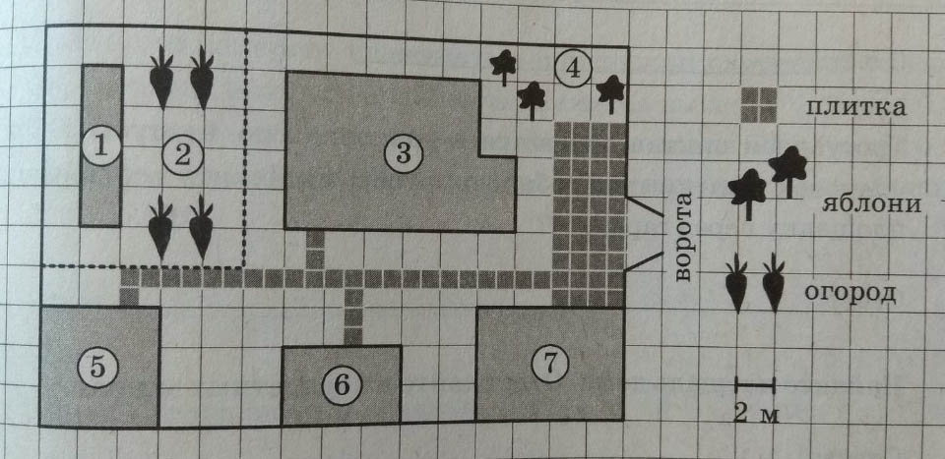
1. Для объектов, указанных в таблице, определите, какими цифрами они обозначены на плане. Заполните таблицу, в бланк ответов перенесите последовательность четырех цифр без пробелов, запятых и других дополнительных символов.
Объекты | Жилой дом | Баня | Яблони | Гараж
Цифры

Ответ: ________________

2. Тротуарная плитка продается в упаковках по 3 штуки. Сколько упаковок плитки понадобилось, чтобы выложить площадку перед домом?
Ответ: ________________

3. Найдите площадь той части участка, которая вымощена тротуарной плиткой. Ответ дайте в квадратных метрах.
Ответ: _________________

4. Сколько процентов площади всего участка занимает баня?
Ответ: _________________
5. Хозяин участка планирует установить в жилом доме систему отопления. Он рассматривает два варианта: электрическое или газовое отопление. Цены на оборудование и стоимость его установки, данные о расходе газа, электроэнергии и их стоимости даны в таблице.
 | Нагреватель (котел) | Прочее оборудование и монтаж | Средний расход газа/средняя потребляемая мощность | Стоимость газа/электроэнергии
Газовое отопление | 22 000 рублей | 20 105 рублей | 1,5 куб. м/ч | 4,9 руб./куб. м
Электр. отопление | 19 000 рублей | 16 000 рублей | 4,9 кВт | 4,4 руб./(кВт·ч)
Обдумав оба варианта, хозяин решил установить газовое оборудование. Через сколько часов непрерывной работы отопления экономия от использования газа вместо электричества компенсирует разницу в стоимости установки газового и электрического оборудования?

Ответ: _______________

6. Вычислите: $0,7∙({-10)}^{3}- 4∙{\left(-10\right)}^{2}- 63$
Ответ: _______________

7.На координатной прямой точки A, B, C, D соответствуют числа 0,0137; 0,103; 0,03; 0,021. Какой точке соответствует число 0,03?
Ответ: __________________

8. Найдите значение выражения: $(\sqrt{10}$ - 6)($\sqrt{10}$ + 6)
1) – 26 2) 46 3) 4 4) 8
Ответ: ________________

9. При каком значении х значение выражения 2х – 1 и 3х + 9 равны?
Ответ: ________________

10. Вероятность того, что новая шариковая ручка пишет плохо (или не пишет), равна 0,14. Покупатель в магазине выбирает одну такую ручку. Найдите вероятность того, что эта ручка пишет хорошо.
Ответ: ________________

11. Установите соответствие между графиками функций и формулами, которые их задают
Ответ: ________________

12.Дана арифметическая прогрессия ($a_{n}$), разность которой равна 4,3. $a_{1}$ = - 8,2. Найдите $a_{8}$
Ответ: _________________

13. Упростите выражение и найдите его значение:
Ответ: _________________

14. Площадь четырехугольника можно вычислить по формуле $S=\frac{d_{1}d_{2}\sin{α}}{2}$, где $d_{1}$ и $d_{2}$ - длины диагоналей четырехугольника, $α –$угол между диагоналями. Пользуясь этой формулой, найдите длину диагонали $d_{1},$если $d_{2}$ = 14, $\sin{α}$ = $\frac{1}{12}$, а $S$ = 8,75
Ответ: _____________

15. Укажите решение неравенства: (х + 4)(х – 9) $≥0$
Ответ: _____________

Вторая часть. Подробное решение

21. Решите уравнение: ${(x+4)}^{4}$- 6${(x+4)}^{2}$ - 7 = 0

22.Поезд, двигаясь равномерно со скоростью 63 км/ч, проезжает мимо пешехода, идущего в том же направлении параллельно путям со скоростью 3 км/ч, за 39 секунд. Найдите длину поезда в метрах

23. Постройте график функции $y= \frac{\left(0,5 x^{2} +2x\right)|x|}{x+4}$. Определите, при каких значениях m прямая y = m не имеет с графиком ни одной общей точки

